Atividade 06 (Valor: 5,0)

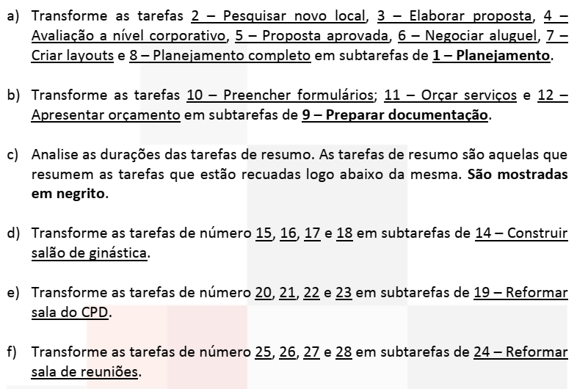
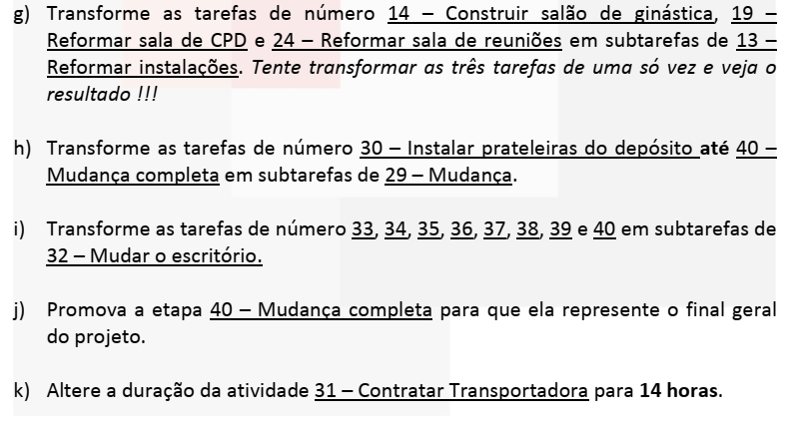
l) Salve o arquivo com nome MUDANCA-06.pod e envie este arquivo via Canvas até a data e o horário de entrega da atividade.

